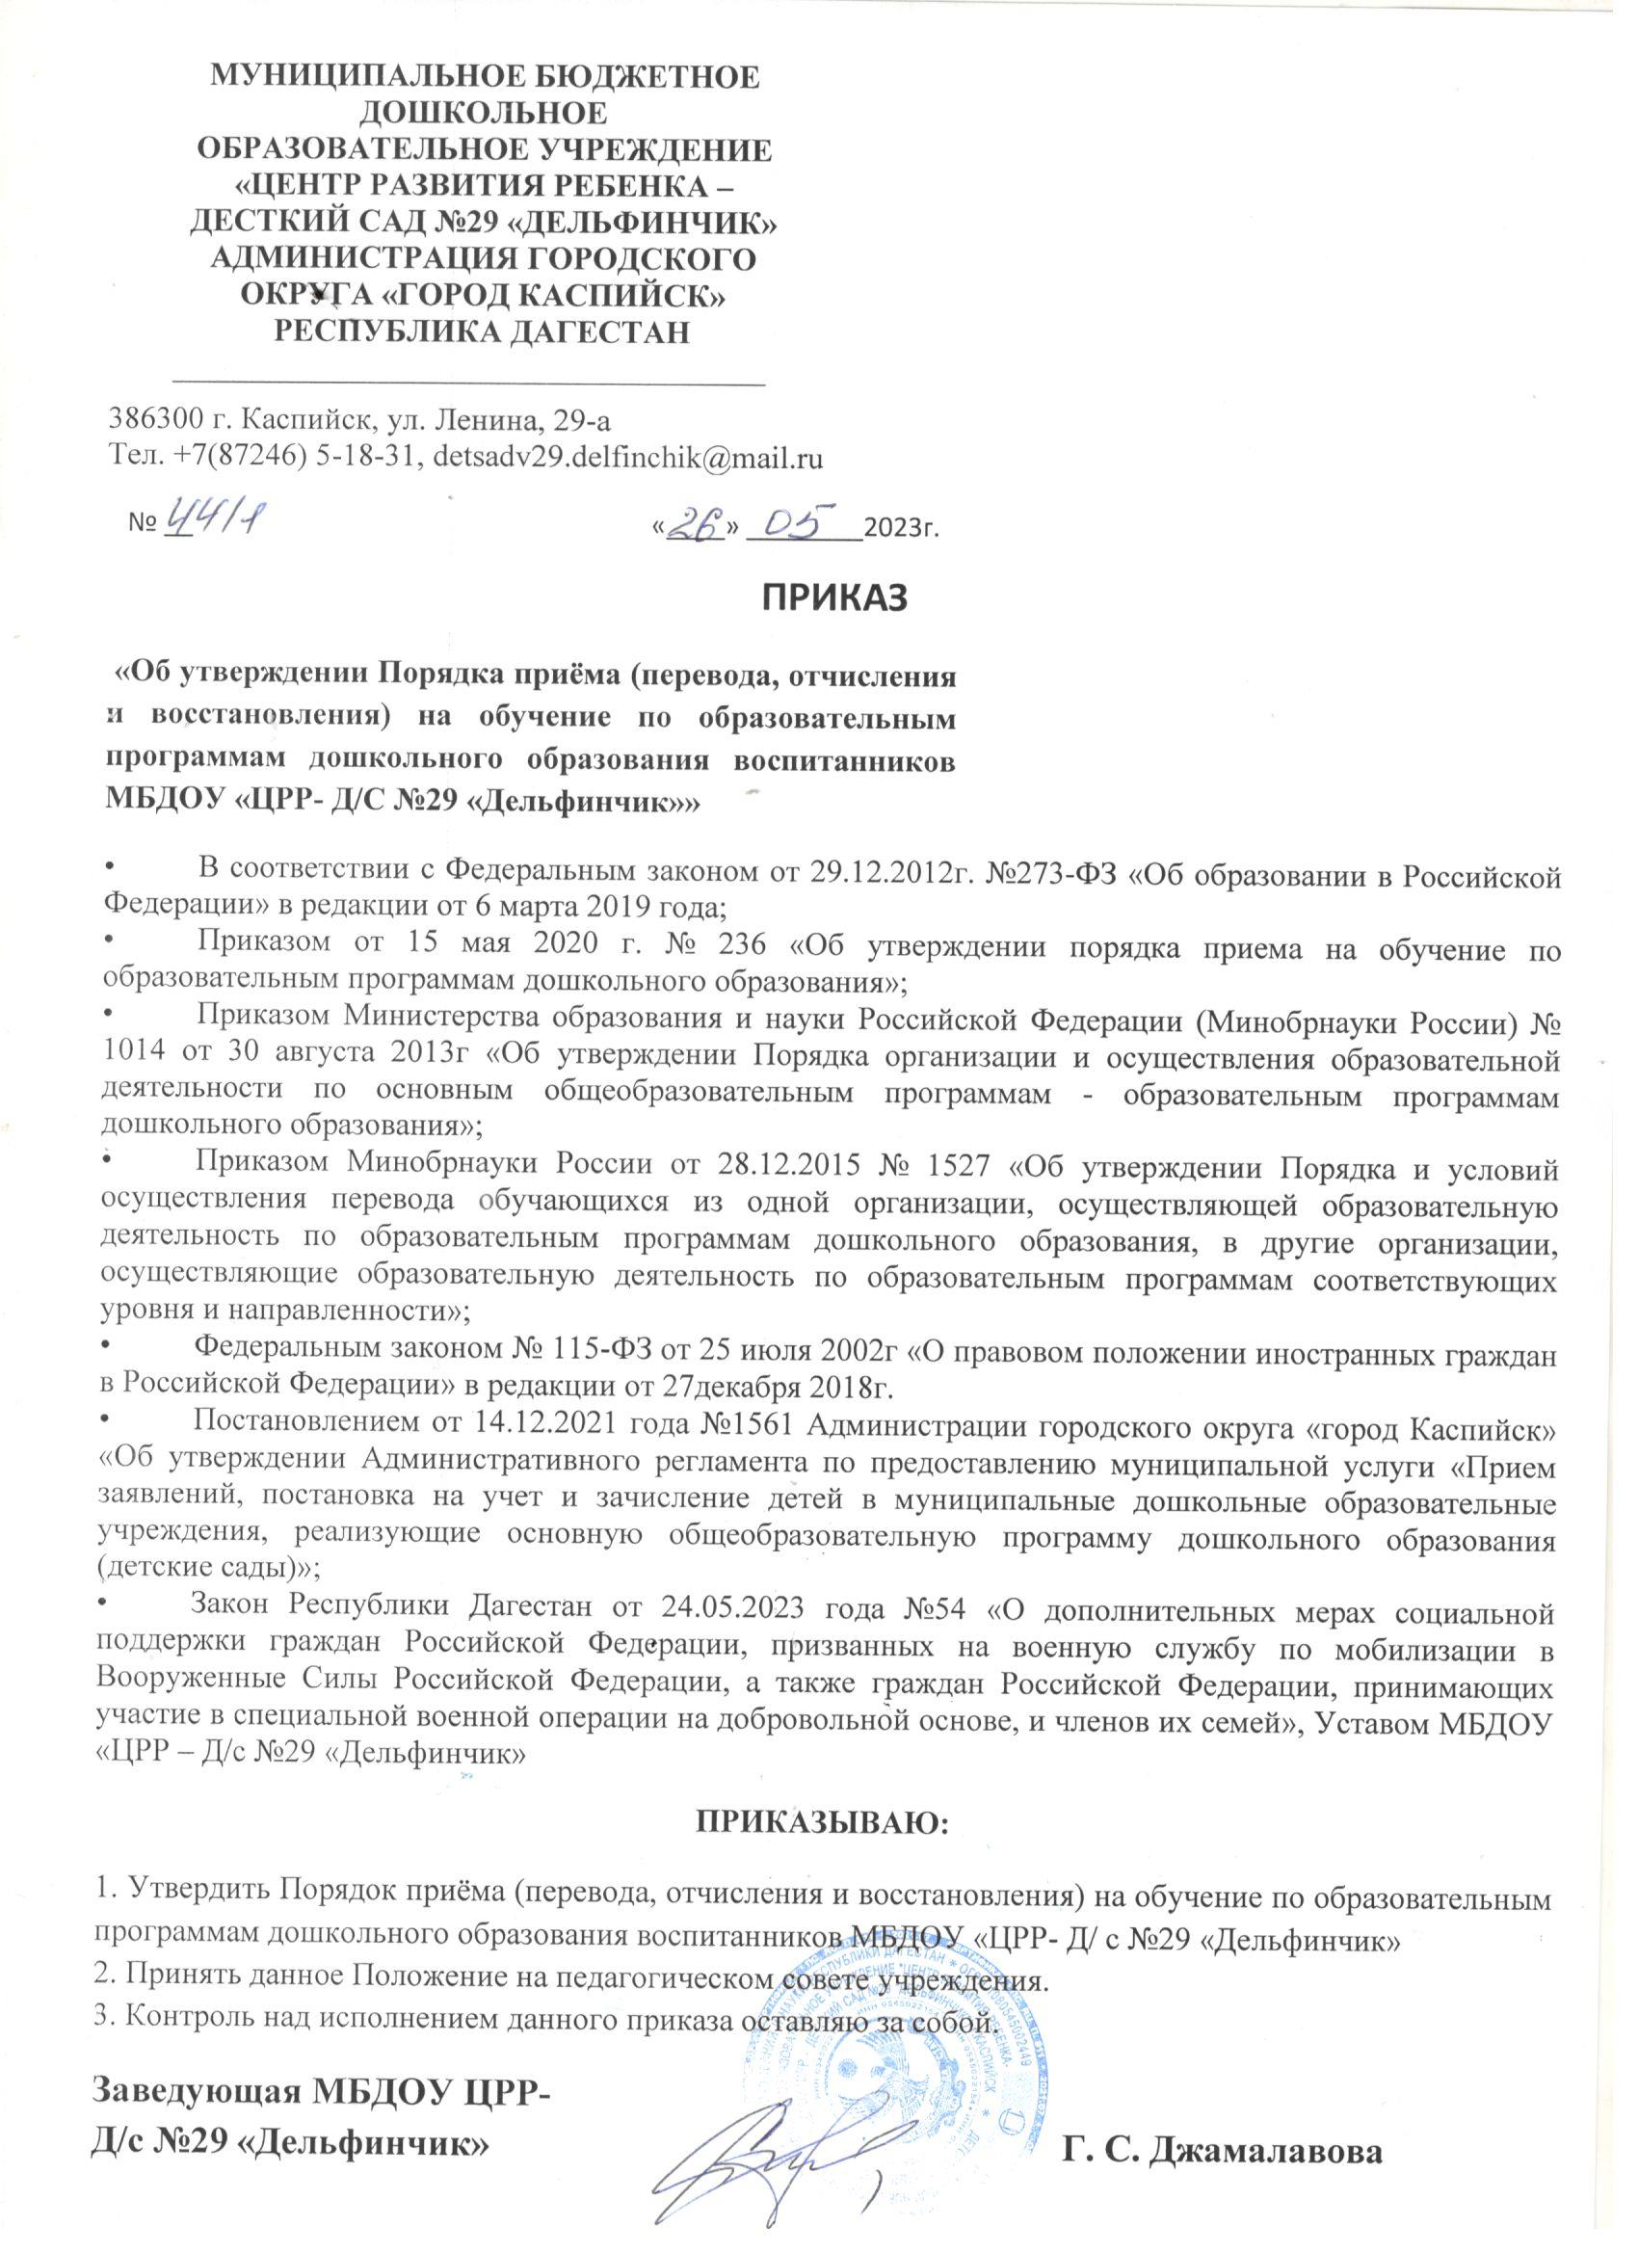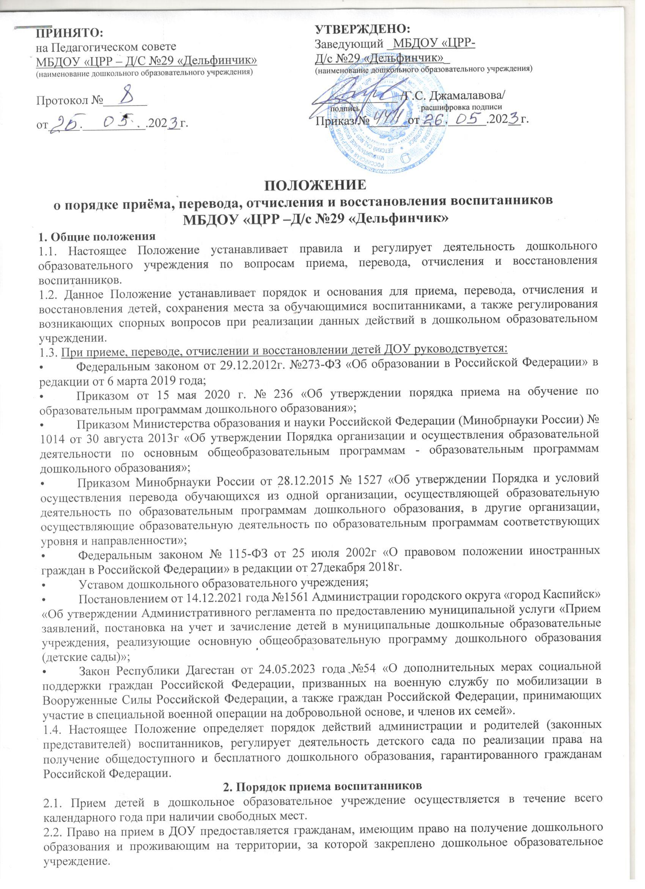

УТВЕРЖДЕНО:
Заведующий _МБДОУ «ЦРР-
Д/с №29 «Дельфинчик»_
(наименование дошкольного образовательного учреждения)

_____________ /Г.С. Джамалавова/
подпись расшифровка подписи
Приказ №______от_26_._05__.2023г.

ПРИНЯТО:
на Педагогическом совете
МБДОУ «ЦРР – Д/С №29 «Дельфинчик»
(наименование дошкольного образовательного учреждения)

Протокол №_8__

от_26_.___05___.2023г.

ПОЛОЖЕНИЕ
о порядке приёма, перевода, отчисления и восстановления воспитанников
МБДОУ «ЦРР –Д/с №29 «Дельфинчик»

1. Общие положения
1.1. Настоящее Положение устанавливает правила и регулирует деятельность дошкольного образовательного учреждения по вопросам приема, перевода, отчисления и восстановления воспитанников.
1.2. Данное Положение устанавливает порядок и основания для приема, перевода, отчисления и восстановления детей, сохранения места за обучающимися воспитанниками, а также регулирования возникающих спорных вопросов при реализации данных действий в дошкольном образовательном учреждении.
1.3. При приеме, переводе, отчислении и восстановлении детей ДОУ руководствуется:
- Федеральным законом от 29.12.2012г. №273-ФЗ «Об образовании в Российской Федерации» в редакции от 6 марта 2019 года;
- Приказом от 15 мая 2020 г. № 236 «Об утверждении порядка приема на обучение по образовательным программам дошкольного образования»;
- Приказом Министерства образования и науки Российской Федерации (Минобрнауки России) № 1014 от 30 августа 2013г «Об утверждении Порядка организации и осуществления образовательной деятельности по основным общеобразовательным программам - образовательным программам дошкольного образования»;
- Приказом Минобрнауки России от 28.12.2015 № 1527 «Об утверждении Порядка и условий осуществления перевода обучающихся из одной организации, осуществляющей образовательную деятельность по образовательным программам дошкольного образования, в другие организации, осуществляющие образовательную деятельность по образовательным программам соответствующих уровня и направленности»;
- Федеральным законом № 115-ФЗ от 25 июля 2002г «О правовом положении иностранных граждан в Российской Федерации» в редакции от 27декабря 2018г.
- Уставом дошкольного образовательного учреждения;
- Постановлением от 14.12.2021 года №1561 Администрации городского округа «город Каспийск» «Об утверждении Административного регламента по предоставлению муниципальной услуги «Прием заявлений, постановка на учет и зачисление детей в муниципальные дошкольные образовательные учреждения, реализующие основную общеобразовательную программу дошкольного образования (детские сады)»;
- Закон Республики Дагестан от 24.05.2023 года №54 «О дополнительных мерах социальной поддержки граждан Российской Федерации, призванных на военную службу по мобилизации в Вооруженные Силы Российской Федерации, а также граждан Российской Федерации, принимающих участие в специальной военной операции на добровольной основе, и членов их семей».
1.4. Настоящее Положение определяет порядок действий администрации и родителей (законных представителей) воспитанников, регулирует деятельность детского сада по реализации права на получение общедоступного и бесплатного дошкольного образования, гарантированного гражданам Российской Федерации.
2. Порядок приема воспитанников
2.1. Прием детей в дошкольное образовательное учреждение осуществляется в течение всего календарного года при наличии свободных мест.
2.2. Право на прием в ДОУ предоставляется гражданам, имеющим право на получение дошкольного образования и проживающим на территории, за которой закреплено дошкольное образовательное учреждение.
2.3. В приеме в детский сад может быть отказано только по причине отсутствия в нем свободных мест. В случае отсутствия мест в дошкольном образовательном учреждении родители (законные представители) ребенка для решения вопроса о его устройстве в другое дошкольное учреждение обращаются непосредственно в МКУ «Управление образования Администрации городского округа «город Каспийск».
2.4. Заведующий или уполномоченное им должностное лицо знакомит родителей (законных представителей) воспитанников с Уставом, лицензией на осуществление образовательной деятельности, с образовательными программами и другими документами, регламентирующими организацию и осуществление образовательной деятельности, права и обязанности детей и их родителей (законных представителей).
2.5. Копии указанных документов, информация о сроках приема документов размещаются на информационном стенде дошкольного образовательного учреждения и на его официальном сайте в сети Интернет.
2.6. ДОУ размещает на информационном стенде и на своем официальном сайте распорядительный акт Администрации городского округа «город Каспийск» о закреплении образовательных организаций за конкретными территориями муниципального района, муниципального округа городского округа, издаваемый не позднее 1 апреля текущего года
2.7. Факт ознакомления родителей (законных представителей) ребенка, в том числе через информационные системы общего пользования, с лицензией на осуществление образовательной деятельности, Уставом, фиксируется в Договоре о приеме в дошкольное образовательное учреждение и заверяется личной подписью родителей (законных представителей) воспитанника.
2.8. Заявлением родителей (законных представителей) ребенка фиксируется, также, согласие на обработку их персональных данных и персональных данных ребенка в порядке, установленном законодательством Российской Федерации.
2.9. Зачисление (прием) детей в ДОУ осуществляется:
- заведующим на основании направления, предоставленного Учредителем, в лице МКУ «Управление образования Администрации городского округа «город Каспийск»»;
- по личному заявлению родителя (законного представителя) ребенка о зачислении воспитанника при предъявлении оригинала документа, удостоверяющего личность родителя (законного представителя), либо оригинала документа, удостоверяющего личность иностранного гражданина и лица без гражданства в Российской Федерации в соответствии со статьей 10 Федерального закона № 115-ФЗ от 25 июля 2002г «О правовом положении иностранных граждан в Российской Федерации».
2.10. Дошкольное образовательное учреждение может осуществлять прием указанного заявления в форме электронного документа с использованием информационно-телекоммуникационных сетей общего пользования.
2.11. В заявлении о приеме несовершеннолетнего лица на обучение в ДОУ родителями (законными представителями) ребенка указываются следующие сведения:
- фамилия, имя, отчество (последнее - при наличии) ребенка;
- дата и место рождения ребенка;
- фамилия, имя, отчество (последнее - при наличии) родителей (законных представителей);
- адрес регистрации и адрес места жительства ребенка, его родителей (законных представителей);
- контактные телефоны родителей (законных представителей) ребенка.
2.12. Для приема в ДОУ родители (законные представители) ребенка предъявляют оригиналы следующих документов:
- свидетельство о рождении ребенка;
- документ, подтверждающий установление опеки (при необходимости);
- документ психолого-медико-педагогической комиссии (при необходимости);
- документ, подтверждающий потребность в обучении в группе оздоровительной направленности (при необходимости);
- вправе предъявить свидетельство о рождении ребенка, выданное на территории Российской Федерации, и свидетельство о регистрации ребенка по месту жительства или по месту пребывания на закрепленной территории по собственной инициативе. При отсутствии свидетельства о регистрации ребенка по месту жительства или по месту пребывания на закрепленной территории родитель (законный представитель) ребенка предъявляет документ, содержащий сведения о месте пребывания, месте фактического проживания ребенка.
2.13.Родители (законные представители) ребенка, являющиеся иностранными гражданами или лицами без гражданства, дополнительно предъявляют документ(-ы), удостоверяющий(е) личность ребенка и подтверждающий(е) законность представления прав ребенка, а также документ, подтверждающий право заявителя на пребывание в Российской Федерации. Иностранные граждане и лица без гражданства все документы представляют на русском языке или вместе с заверенным переводом на русский язык.
2.14. Дети с ограниченными возможностями здоровья принимаются в дошкольное образовательное учреждение только с согласия родителей (законных представителей) на обучение ребенка (детей) по адаптированной образовательной программе дошкольного образования или индивидуальному маршруту сопровождения ребенка, разработанному с учетом рекомендаций психолого-медико-педагогической комиссии.
2.15. Копии предъявляемых при приеме документов хранятся в образовательной организации;
2.16. Родители (законные представители) ребенка могут направить заявление о приеме в ДОУ почтовым сообщением с уведомлением о вручении, посредством официального сайта Управления образования в сети Интернет, Федеральной государственной информационной системы «Единый портал государственных и муниципальных услуг».
2.17. Документы в соответствии с пунктом 2.11 настоящего Положения, а также оригинал паспорта или иного документа, удостоверяющего личность родителей (законных представителей) предъявляются заведующему или уполномоченному им должностному лицу до начала посещения ребенком дошкольного образовательного учреждения.
2.18. Делопроизводитель регистрирует заявление о приеме в дошкольное образовательное учреждение и прилагаемые к нему документы, представленные родителями (законными представителями) ребенка в журнале регистрации заявлений.
2.19. Дети, родители (законные представители) которых не представили необходимые для приема документы (указанные в пункте 2.11.) в течение одного месяца со дня направления в автоматизированной информационной системе "Электронной детский сад", остаются на учете детей, нуждающихся в предоставлении места в детском саду. Место в дошкольном образовательном учреждении предоставляется при освобождении мест в соответствующей возрастной группе в течение года.
2.20. После предоставления документов, указанных в п. 2.11 Положения, детский сад заключает договор об образовании по образовательным программам дошкольного образования (далее - Договор) с родителями (законными представителями) ребенка.
2.21. Договор включает в себя основные характеристики образования, в том числе, вид, уровень и (или) направленность образовательной программы (часть образовательной программы определенных уровня, вида и (или) направленности), форма обучения, срок освоения образовательной программы (продолжительность обучения), взаимные права, обязанности и ответственность сторон, возникающие в процессе воспитания, обучения, развития, присмотра, ухода и оздоровления детей, длительность пребывания ребенка в ДОУ, а также расчет размера платы, взимаемой с родителей (законных представителей) за присмотр и уход за ребенком в детском саду. Один экземпляр договора выдается родителям (законным представителям ребенка).
2.22. В течение трех рабочих дней после заключения договора заведующий ДОУ издает распорядительный акт о зачислении ребенка в дошкольное образовательное учреждение (далее - распорядительный акт).
2.22. На каждого ребенка, зачисленного в детский сад, заводится личное дело, в котором хранятся все копии вышеуказанных документов.
2.23. Заведующий несет ответственность за прием детей в ДОУ, наполняемость групп, оформление личных дел воспитанников и оперативную передачу в МКУ «Управление образования городского округа «город Каспийск» информации о наличии свободных мест в дошкольном образовательном учреждении.
2.24. По состоянию на 1 сентября каждого года заведующий издает приказ о формировании возрастных групп на новый учебный год, с которым знакомит родителей (законных представителей) детей, зачисленных в дошкольное образовательное учреждение.
2.25. Ежегодно по состоянию на 1 сентября заведующий подводит итоги за прошедший год и фиксирует их: сколько детей принято в дошкольное образовательное учреждение в течение учебного года и сколько воспитанников выбыло (в общеобразовательное учреждение и по другим причинам).

3. Сохранение места за воспитанником
3.1. Место за ребенком, посещающим ДОУ, сохраняется на время:
- болезни;
- пребывания в условиях карантина;
- прохождения санаторно-курортного лечения по письменному заявлению родителей;
- в иных случаях по письменному заявлению родителей (законных представителей) воспитанника дошкольного образовательного учреждения.

4. Порядок и основания для перевода воспитанника
4.1. Порядок и условия осуществления перевода детей, обучающихся по образовательным программам дошкольного образования, из одного ДОУ в другие устанавливают общие требования к процедуре и условиям осуществления перевода детей, обучающихся по образовательным программам дошкольного образования, из одной образовательной организации в другую образовательную организацию, в следующих случаях:
- по инициативе родителей (законных представителей) ребенка, обучающегося по образовательной программе дошкольного образования;
- в случае прекращения деятельности дошкольного образовательного учреждения, аннулирования лицензии на осуществление образовательной деятельности;
- в случае приостановления действия лицензии.
4.2. Учредитель исходной дошкольной образовательной организации обеспечивает перевод воспитанников с письменного согласия их родителей (законных представителей).
4.3. Перевод воспитанников не зависит от периода (времени) учебного года.
4.4. В случае перевода ребенка по инициативе его родителей (законных представителей) родители (законные представители) воспитанника:
- осуществляют выбор принимающей дошкольной образовательной организации;
- обращаются в выбранное дошкольное образовательное учреждение с запросом о наличии свободных мест соответствующей возрастной категории воспитанника и необходимой направленности группы, в том числе с использованием сети «Интернет»;
- при отсутствии свободных мест в выбранном дошкольном образовательном учреждении обращаются в МКУ «Управление образования Администрации городского округа «город Каспийск»» для определения принимающего дошкольного образовательного учреждения из числа муниципальных образовательных учреждений;
- обращаются в исходное дошкольное образовательное учреждение с заявлением об отчислении воспитанника в связи с переводом в принимающее образовательное учреждение.
4.5. В заявлении родителей (законных представителей) воспитанника об отчислении в порядке перевода в принимающую образовательную организацию указываются:
- фамилия, имя, отчество (при наличии) воспитанника;
- дата рождения;
- направленность группы;
- наименование принимающей образовательной организации.
4.6. В случае переезда в другую местность родителей (законных представителей) воспитанника указывается, в том числе, населенный пункт, муниципальное образование, субъект Российской Федерации, в который осуществляется переезд.
4.7. На основании заявления родителей (законных представителей) воспитанника об отчислении в порядке перевода исходная образовательная организация в трехдневный срок издает распорядительный акт об отчислении воспитанника.
4.8. Исходная образовательная организация, после получения информации из МКУ «Централизованная бухгалтерия Администрации городского округа «город Каспийск»» об отсутствии задолженности у родителей (законных представителей) воспитанника, выдает родителям (законным представителям) личное дело воспитанника.
4.9. Требование предоставления других документов в качестве основания для зачисления воспитанника в ДОУ в связи с переводом с другой дошкольной образовательной организации не допускается.
4.10. Личное дело представляется родителями (законными представителями) воспитанника в принимающее дошкольное образовательное учреждение вместе с заявлением родителей (законных представителей) о зачислении воспитанника в принимающее образовательное учреждение в порядке перевода из исходного дошкольного образовательного учреждения и предъявлением оригинала документа, удостоверяющего личность родителя (законного представителя) воспитанника.
4.11. После приема заявления родителей (законных представителей) о зачислении воспитанника в принимающее ДОУ в порядке перевода из другого образовательного учреждения и личного дела принимающее дошкольное образовательное учреждение заключает договор об образовании по образовательным программам дошкольного образования (далее договор) с родителями (законными представителями) воспитанника и в течение трех рабочих дней после его заключения издает распорядительный акт о зачислении ребенка в порядке перевода.

5. Порядок отчисления воспитанников
5.1. Основанием для отчисления воспитанника является распорядительный акт (приказ) заведующего дошкольным образовательным учреждением, осуществляющего образовательную деятельность, об отчислении. Права и обязанности участников воспитательно-образовательного процесса, предусмотренные законодательством Российской Федерации об образовании и локальными нормативными актами дошкольного образовательного учреждения прекращаются с даты отчисления воспитанника.
5.2. Отчисление воспитанника из ДОУ может производиться в следующих случаях:
- по инициативе родителей (законных представителей), в том числе в случае перевода воспитанника для продолжения освоения программы в другую организацию, осуществляющую образовательную деятельность;
- в связи с получением образования (завершением обучения) в соответствии с годовым календарным учебным графиком дошкольного образовательного учреждения;
- по обстоятельствам, не зависящим от воли родителей (законных представителей) воспитанника и ДОУ, осуществляющего образовательную деятельность, в том числе в случаях ликвидации организации осуществляющей образовательную деятельность, аннулирования лицензии на осуществление образовательной деятельности;
- по медицинским показаниям
- за длительное (более двух месяцев) отсутствие без уважительных причин, в случае, когда родители не уведомляют ДОУ.
- за нарушение условий договора между ДОУ и родителями (законными представителями).

6. Порядок восстановления воспитанников
6.1. Воспитанник, отчисленный из ДОУ по инициативе родителей (законных представителей) до завершения освоения образовательной программы, имеет право на восстановление, по заявлению родителей (законных представителей) при наличии в дошкольном образовательном учреждении свободных мест, согласно очередности.
6.2. Основанием для восстановления воспитанника является наличие свободных мест в ДОУ.
6.3. Права и обязанности участников воспитательно-образовательного процесса, предусмотренные законодательством об образовании и локальными актами детского сада, возникают с даты восстановления воспитанника в дошкольном образовательном учреждении.

7. Порядок регулирования спорных вопросов
7.1. Спорные вопросы, возникающие между родителями (законными представителями) воспитанников и администрацией ДОУ, регулируются Учредителем дошкольного образовательного учреждения в порядке, предусмотренным действующим законодательством Российской Федерации.

8. Заключительные положения
8.1. Настоящее Положение является локальным нормативным актом ДОУ, принимается на Педагогическом совете, согласовывается с Родительским комитетом и утверждается (либо вводится в действие) приказом заведующего дошкольным образовательным учреждением.
8.2. Все изменения и дополнения, вносимые в настоящее Положение, оформляются в письменной форме в соответствии действующим законодательством Российской Федерации.
8.3. Положение принимается на неопределенный срок. Изменения и дополнения к Положению принимаются в порядке, предусмотренном п.8.1. настоящего Положения.
8.4. После принятия данного Положения (или изменений и дополнений отдельных пунктов и разделов) в новой редакции предыдущая редакция автоматически утрачивает силу.

Согласовано с Родительским комитетом МБДОУ "ЦРР - Детский сад №29 "Дельфинчик"

Протокол от _26__._05___. 2023 г. № _8_

__________________________________________

